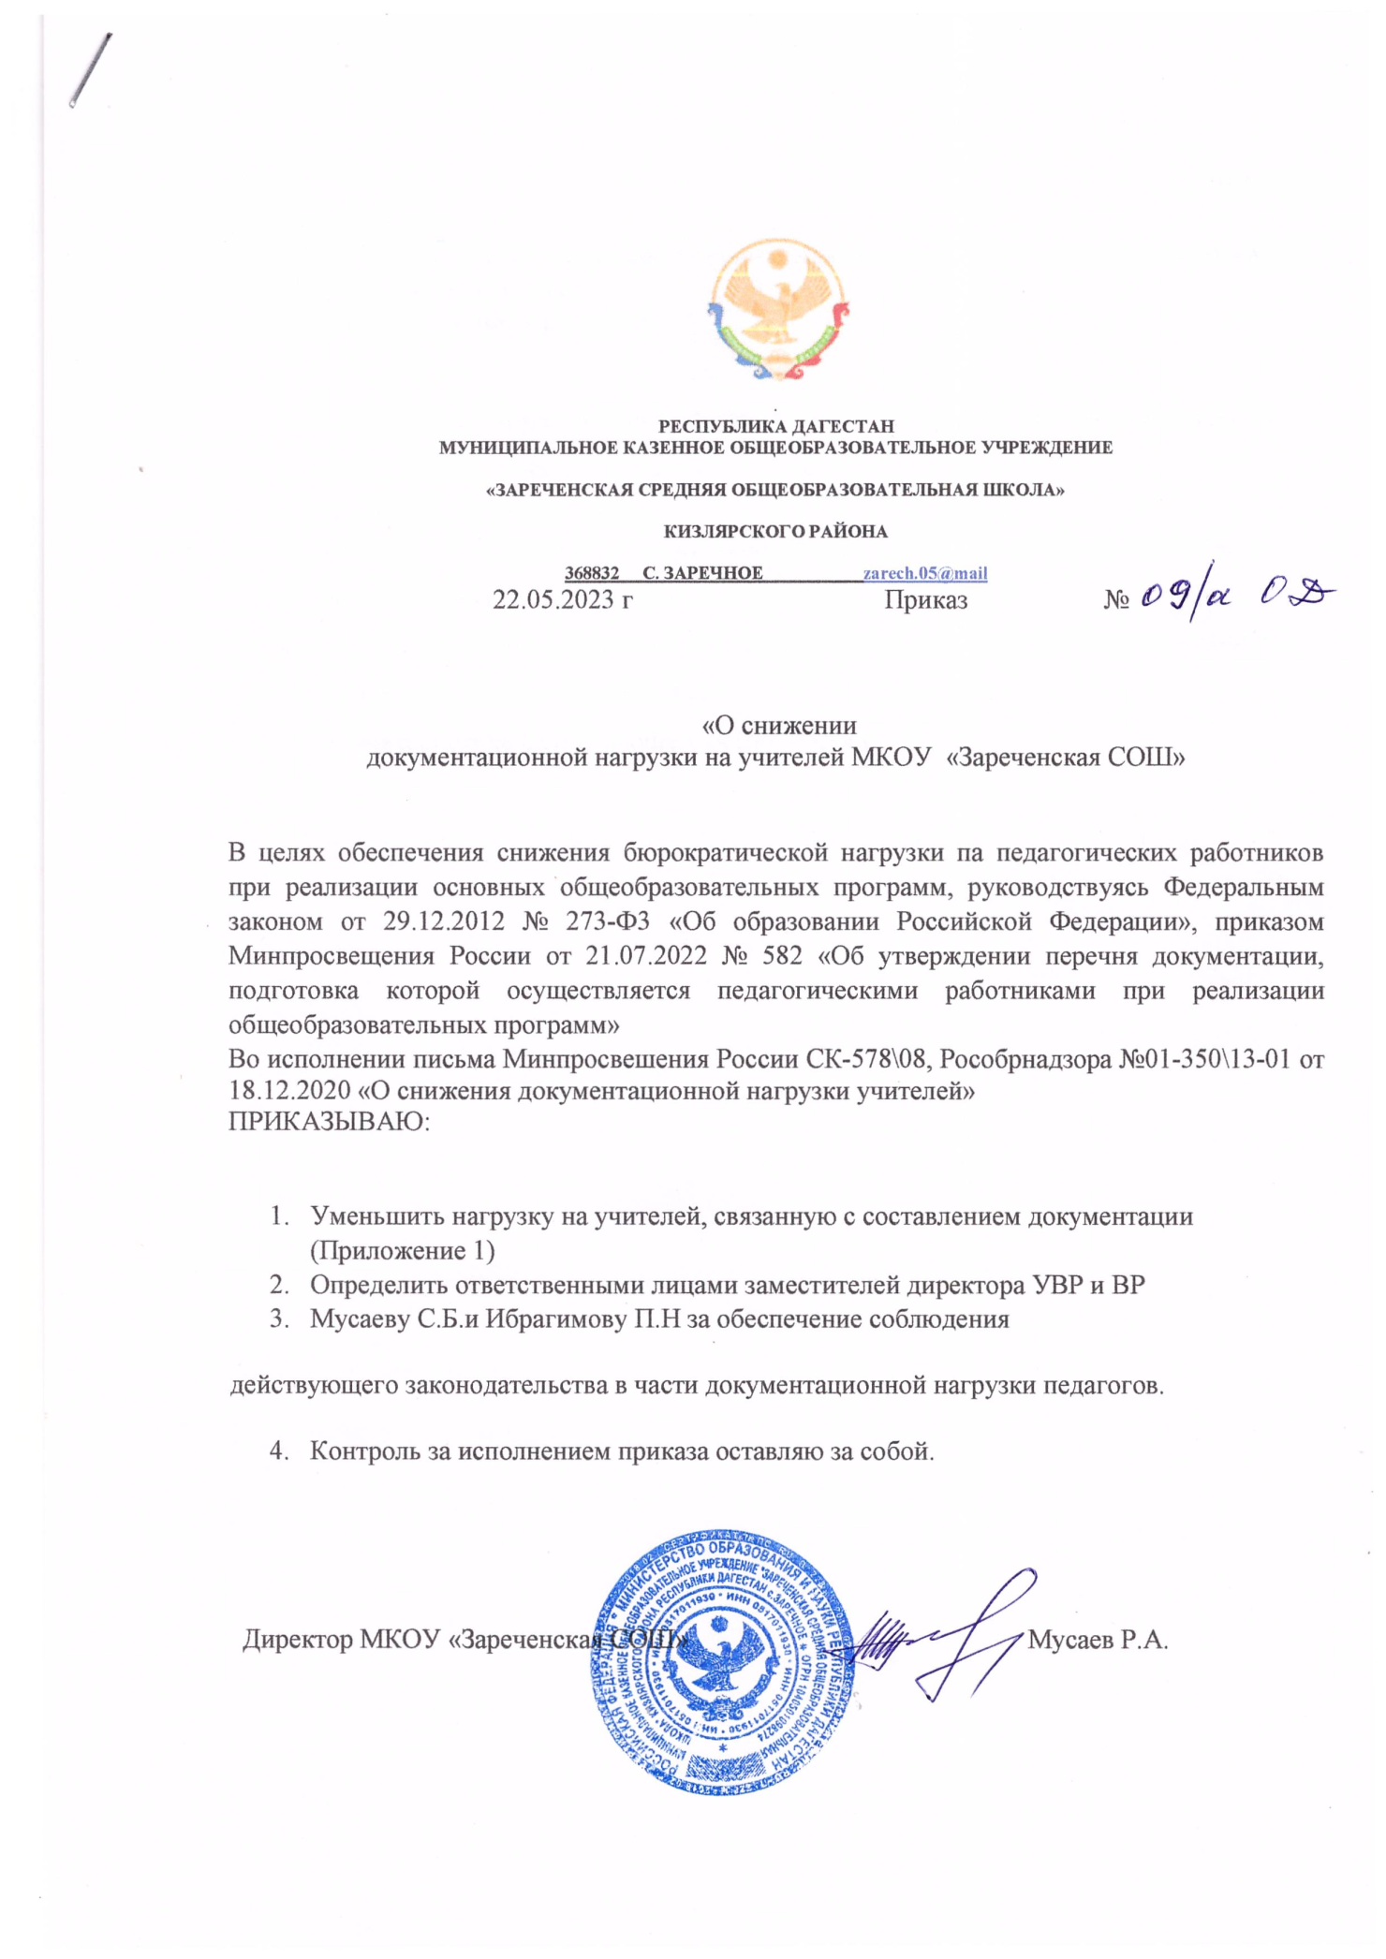
.
РЕСПУБЛИКА ДАГЕСТАН
МУНИЦИПАЛЬНОЕ КАЗЕННОЕ ОБЩЕОБРАЗОВАТЕЛЬНОЕ УЧРЕЖДЕНИЕ

«ЗАРЕЧЕНСКАЯ СРЕДНЯЯ ОБЩЕОБРАЗОВАТЕЛЬНАЯ ШКОЛА»

КИЗЛЯРСКОГО РАЙОНА

368832 С. ЗАРЕЧНОЕ zarech.05@mail
22.05.2023 г Приказ №

«О снижении
документационной нагрузки на учителей МКОУ «Зареченская СОШ»

В целях обеспечения снижения бюрократической нагрузки па педагогических работников при реализации основных общеобразовательных программ, руководствуясь Федеральным законом от 29.12.2012 № 273-Ф3 «Об образовании Российской Федерации», приказом Минпросвещения России от 21.07.2022 № 582 «Об утверждении перечня документации, подготовка которой осуществляется педагогическими работниками при реализации общеобразовательных программ»
Во исполнении письма Минпросвешения России СК-578\08, Рособрнадзора №01-350\13-01 от 18.12.2020 «О снижения документационной нагрузки учителей»
ПРИКАЗЫВАЮ:

- Уменьшить нагрузку на учителей, связанную с составлением документации (Приложение 1)
- Определить ответственными лицами заместителей директора УВР и ВР
- Мусаеву С.Б.и Ибрагимову П.Н за обеспечение соблюдения
действующего законодательства в части документационной нагрузки педагогов.
- Контроль за исполнением приказа оставляю за собой.

Директор МКОУ «Зареченская СОШ» Мусаев Р.

ПЕРЕЧЕНЬ
Приложение№1

документации, подготовка которой осуществляется педагогическими работниками при реализации основных
общеобразовательных программ

- Рабочая программа учебного предмета, учебного курса (в том числе внеурочной деятельности), учебного модуля.
- Журнал учета успеваемости.
- Журнал внеурочной деятельности (для педагогических работников, осуществляющих внеурочную деятельность).
- План воспитательной работы (для педагогических работников, осуществляющих функции классного руководства).
- Характеристика на обучающегося (по запросу).

